Тема: Экологическая работа в походе. Ядовитые и лекарственные растения

Задание: Ознакомьтесь с материалом. Дополните публикации сведениями о растениях представленными в них

Находясь на отдыхе в Краснодарском крае, мы должны быть особенно внимательны и бдительны, ведь на нашем пути могут встретиться опасные растения, о которых должен знать каждый отдыхающий. Встреча с с ними может сильно омрачить наш отдых, а подчас привести к непоправимым, тяжелым последствиям. Контакт с такими растениями приводит к ожогам различной степени, аллергическим реакциям и даже смерти. Дело в том, что в них содержаться опасные ядовитые вещества, которые находятся в корнях, либо в цветах и листочках, либо в плодах растения. Можно получить страшнейший ожог просто понюхав такое растение или пройдя через его насаждения. Самое печальное, что чаще и сильнее всего страдают дети, поэтому мы должны быть вооружены знаниями, чтобы не допустить печальных событий на отдыхе. А для этого нужно всего лишь знать своего врага в лицо, быть внимательнее и тщательнее следить за своим ребенком. Ведь иногда опасность исходит даже от обычного на первый взгляд красивого цветочка , который растет на территории гостевого дома, в котором вы отдыхаете. Итак, давайте познакомимся с этими необычными ядовитыми растениями, с которыми нужно быть осторожными:
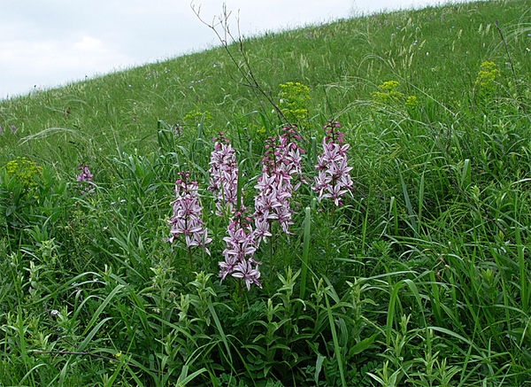
Ясенец Кавказский или как еще его называют (дикий бадьян, огонь – трава, огонь – цветок, купина неопалимая) - это самое опасное растение Краснодарского края. Цветет оно в мае-июне, а его цветы при контакте с кожей человека, наносят сильнейшую боль и глубокие химические ожоги. Эти ожоги очень долго не заживают, а после заживления оставляют на теле темные пятна. Дело в том, что цветки ясенца содержат огромное количество эфирного масла, которое имеет неприятный сильный запах. В его состав входит анетол и метилхавикол, пары которых могут причинить вред человеку не только при непосредственном контакте, но даже на расстояние. Они вызывают воспаление, сыпь и упомянутые выше ожоги . Но и это еще не все, даже воздух вокруг этого растения, во время его цветения настолько насыщен эфирными парами, что если поднести к нему огонь, то вспыхивает ярко-голубое пламя, которое самому ясенцу не угрожает. Именно за это ему и присвоили название «Неопалимая Купина». Само растение небольшое – высотой полметра, растет на солнечных полянах, на обочинах дорог, на холмах, в долинах рек, особенно на побережье Черного моря. Ясенец растение красивое – имеет крупные белые или лиловые цветочки, которые находятся в кистях. Листочки у него темно-зеленые, очень похожие на листья ясеня, поэтому и назвали его Ясенец. Все растение опушено темными железистыми волосками. Удивительно, но оно опасно только тогда, когда оно растет и цветет, а вот в сушеном виде им лечат довольно серьезные болезни: респираторные инфекции, депрессивные состояния, эпилепсию, чесотку, аллергию, используют в качестве антисептического и антигельминтного средства. Его настой снижает кровяное давление и оказывает сосудорасширяющее действие.
Удивительна и уникальна природа нашей планеты! Казалось бы очень опасное ядовитое растение, а может приносить пользу человеку и даже предупреждает его об опасности, которую оно может нанести. Ведь оно выделяет настолько сильный запах вокруг себя, как бы говоря: «Не подходите, я ядовит!». А при вдыхании этого аромата идет сильное раздражение на слизистой носовых ходов. Поэтому, если вы почувствовали резкий неприятный аромат, значит нужно срочно покинуть это место. Известны такие печальные случаи, когда по дороге к месту отдыха, туристы, которые добираются на своем автомобиле, решившие прогуляться недалеко в горы или наоборот в низины, рядом с обочиной трассы получали сильнейшие ожоги, после которых про полноценный отдых можно даже не думать. О том, чтобы брать в руки и уж тем более в рот плоды, цветы или стебли Ясенца и говорить не приходится. Ведь концентрация токсичного растения настолько велика, что может привести к летальному исходу. Если вдруг вы получили такой ожог, то немедленно нужно обратиться в скорую помощь. «Предупрежден - значит вооружен!» - запомните это правило и как выглядит Неопалимая Купина, тогда вы сможете избежать неприятностей и проблем со здоровьем во время отдыха на Черном море.
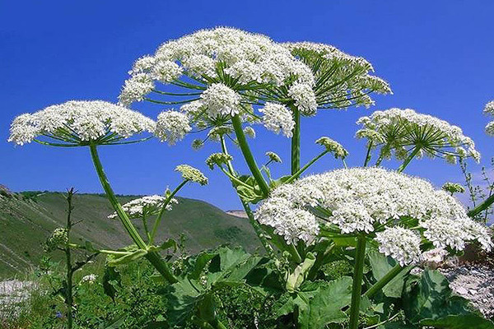
Еще одно похожее растение, которое может нанести серьезный вред человеку - это борщевик. Это растение из семейства зонтичных, насчитывается более 60 видов борщевика – это декоративный борщевик и силосный, тоесть на корм скоту, а некоторые виды годны даже в пищу человека.
В старину его называли «борщ», это означало что-то зазубренное или щетина. Такое название было дано борщевику за зазубренную форму его листьев. Когда-то давно молодую зелень этого растения употребляли в пищу и использовали для приготовления различных блюд, в которые помимо борщевика входили и другие овощи, а блюдо так и называли «борщ». Со временем борщевик перестали использовать в кулинарии, а с XVIII века борщом стали называть суп со свеклой. На Руси борщевик имел еще название «дягиль», а также боржовка или бурша.
Борщевик растение двулетние, высота его зависит от вида, от 20 до 250 сантиметров, стебли полые, опушенные. Листья борщевика очень крупные, собранные в прикорневую розетку. Цветы мелкие, белого цвета, бывают зеленовато-жёлтые или ярко-розовые, напоминают зонтики. Цветет это растение с июня до июля или августа, в зависимости от вида. Имеет плоды, которые называют «вислоплодниками», семена борщевика после созревания легко опадают. Растет он на берегах водоёмов, пустырях, у дорог. Нужно отметить, что помимо вреда, борщевик приносит и пользу –он является поглотителем углекислого газа и производителем кислорода. Помимо этого сухие стебли соцветий этого ядовитого растения применяли на Руси для изготовления музыкального инструмента с интересным названием калюки, это разновидность обертонной флейты. И сейчас такие стебли используют также для изготовления рейнстиков - музыкального инструмента из рода перкуссии.
Теперь о самом главном – опасности борщевика… Его листья и плоды также как и Неопалимая Купина содержат эфирные масла и при контакте с ними происходит ожог. Дело в том, что это растение помимо эфирных масел во всех своих частях имеет такие вещества как фуранокумарины. Они повышают в разы чувствительность организма к ультрафиолету (солнечному свету). И в следствии этого наиболее сильные ожоги от борщевика можно получить именно в солнечную погоду. Но надо сказать, что даже не в очень ясный день ожог тоже можно получить. Обычно такие ожоги имеют вторую степень, впоследствии образуются волдыри, наполненные жидкостью. Проявляться они от нескольких минут до нескольких часов и даже суток. Первое время после контакта с борщевиком может не быть никаких неприятных ощущений, но впоследствии результат будет, что называется на лицо. У борщевика тоже есть запах, он напоминает керосин и ощущается на расстоянии пяти метров от растения. От вдыхания этого аромата можно получить ожог слизистой и аллергическую реакцию. Это растение довольно быстро разрастается, а борются с ним с помощью ядохимикатов, но борьба эта довольно трудная. Борщевик не хочет сдавать своих позиций и в последнее время появляется даже рядом с домами в населенных пунктах, что очень опасно, ведь в его заросли могут угодить дети, а это грозит серьезными последствиями. Данное растение можно встретить не только на Черноморском побережье и Краснодарском крае, но и в других местах нашей страны, поэтому нужно быть внимательным не только на отдыхе, но и дома не забывать о своей безопасности.
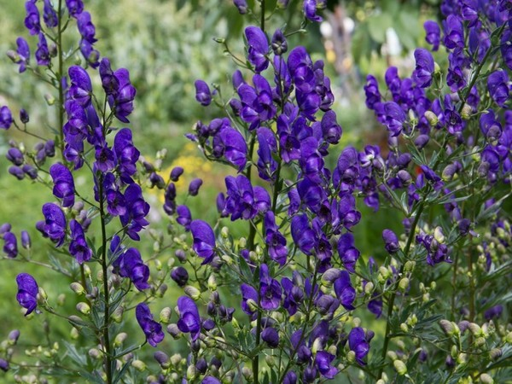
Еще одно растение – Аконит или по другому Борец. Оно многолетнее, ядовитое, из семейства лютиковых. Его название произошло от греческого Aconae, что означает скала, утес или стрелы. Легенда Аконита связана с героем Древней Греции всем известным Гераклом. Она гласит, что когда Геракл исполнял свой двенадцатый подвиг и вывел из царства Аида трёхголового стража преисподней Цербера, чудовище, ослепленное солнечным светом стало вырываться и из его пасти потекла ядовитая слюна. Она залила всю землю и траву, в этих местах быстро вырастала ядовитая трава. А так как это все происходило около города Акони, то и траву назвали Аконитум. У нее есть разновидности, которые имеют свои названия – волкобой, голубой лютик, борец-корень, царь-зелье, черное зелье, прикрыш-трава, козья смерть, лошадка, туфелька, железный шлем, иссык-кульский корень, волчий корень, капюшон, каска, синеглазка, прострел-трава. Насчитывается около 60 видов этого растения и все они ядовитые. Высота Аконита достигает двух метров, оно имеет мощное корневище из сросшихся между собой клубней темно-бурого цвета. Цветки у него бывают фиолетового, желтого, белого и синего цвета. Форма неправильная, шлемовидная, за эту форму Борец и получил некоторые свои названия такие как капюшон или каска. Аконит растёт на влажных местах, у берегов рек, на обочинах дорог, на почве, которая богата перегноем, на горных лугах, в садах и оврагах, лесах и перелесках.
Все части этого растения содержат яд аконитин, особенно ядовиты его корни. Молодые побеги Борца не так ядовиты, как в период цветения, к созреванию семян уровень яда снова снижается. Очень часто отравление этим растением получают животные, были случаи когда на горных пастбищах гибло несколько десятков голов крупного рогатого скота. Каждый год от яда аконита умирают овцы, которые срывают и съедают его молодые побеги. Все виды этого растения содержать ядовитое вещество, которое имеет острый, жгучий вкус, помимо этого оно считается одуряющим. Бытует преданье, что таким ядом был отравлен Тамерлан, соком Аконита была пропитана его тюбетейка. Люди обычно получают отравления, иногда даже с летальным исходом, в следствие случайного смешивания листьев Аконита с листьями зелени или салата. Из корней этого растения в Индии например добывают яд для стрел, там он считается одним из самых ужасных ядов. В медицине это ядовитое растение издавна используют в гомеопатии – при подагре, ревматизме, воспалении легких, астме, параличах и многих других заболеваниях. Яд проявляет себя жгучими болями во рут и на языке, после чего начинается сильное потоотделение, повышается пульс, расширяются зрачки больного, ему становится дурно, начинаются сильные головные боли. Затем наступает рвота, судороги, дрожь, ухудшение дыхания и при неоказании экстренной помощи наступает летальный исход.
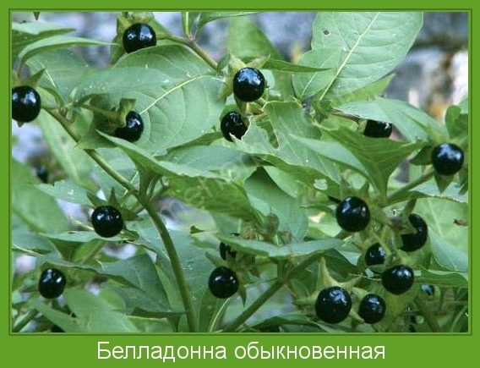
Есть еще одно удивительное растение это белладонна обыкновенная. И как ее только не называют бедную - красавка, сонная одурь, волчья ягода, черешня сумасшедших, пёсьи вишни. Название белладонна дали этому растению в честь древнегреческой богини судьбы Atropos. Это одна из трех сестер-богинь Мойр, которые жили на Олимпе. Мойра Клото определяет жизнь человека, Мойра Лахесис выбирает жребий человеку, а Мойра – Атропос заносит в свиток судьбы человека, все что ему назначено ее сестрами. В Древнем Риме считали, что именно последняя из сестер Мойра – Атропос может перерезать нить жизни человека. В переводе с итальянского это название означает красивая женщина. Женщины в Древнем Риме и Италии использовали сок белладонны в качестве капель для глаз. Такие капли расширяли зрачки и глаза начинали блестеть. Соком ягод этого растения дамы натирали щечки, ведь от него появлялся приятный румянец. Так как это растение приносило красоту женщинам его и назвали «красавкой».
Помимо этих положительных свойств белладонна все-таки ядовитое растение. Если съесть его ягоды, то появляется огромное желание быстро двигаться и у человека возникает дикий беспричинный смех. Начинаются галлюцинации как зрительные, так и слуховые, ощущение как-будто летишь и быстро перемещаешься в пространстве. Наверное из-за такого эффекта она и получила такие названия как черешня сумасшедших или сонная одурь. Поэтому красавку считали волшебной травой и в средние века использовали в колдовских мазях и напитках.
Это многолетнее растение, довольно крупное, с хорошей корневой системой. Листья имеют яйцевидную форму, ягоды у него черно-фиолетового цвета, напоминают вишню и очень аппетитные на вид. Содержат красно-фиолетовый сок и мелкие семена. Именно ягоды красавки считаются самыми опасными, хотя растение ядовито полностью и корневая система тоже.
В настоящее время красавка известна многим людям, так как очень помогает в лечение довольно сложных заболеваний. Это растение входит в состав отхаркивающих, обезболивающих, успокоительных, болеутоляющих и противовоспалительных средств. А из ее корня изготавливают лекарство, которое помогает при лечение дрожащего паралича или по другому болезни Паркинсона.
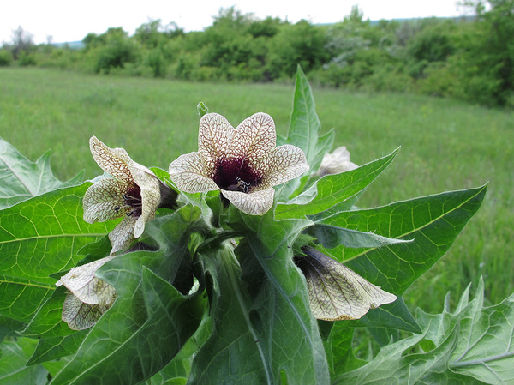
Белена черная – ядовитое растение из семейства Пасленовых. Оно бывает однолетним и двухлетним, ростом до полутора метров. Это сорная трава, с толстыми листьям, которые имеют серо-зеленый цвет. Среди этих листьев произрастают желтые, с фиолетовыми прожилками цветы. Само растение усыпано клейкими тонкими волосками, которые источают очень неприятный запах. Плод белены очень похож на коробочку, в которой находятся темно-коричневые семена, очень схожие с семенами мака.
Название это переводиться как «свиные бобы», хотя белена совсем на бобы не похожа. Дело в том, что в итальянских средневековых книгах сохранился рецепт дочери Гелиоса, которая была колдуньей. Главным компонентом этого рецепта была белена, а после этого зелья люди превращались в свиней. По другой версии такое название этой траве дали в следствии того, что если его съест свинья, то она становится бессильной и у нее начинаются судороги.
Растет белена черная на обочинах дорог, пустырях, в огородах, во дворах домов – обычно небольшими группами. Это растение ядовитое полностью, но его семена особенно. Она содержит алкалоиды, атропин, скополамин и гиосциамин. При попадание в пищу человека уже через 20 минут начинается сильный жар, спутанность сознания, нарушается зрение, появляется сильная сухость во рту, усиливается сердечный ритм, сильное возбуждение, беспричинный смех, бред и многое другое. Помните такое обращение, бытующее в народе, обращенное не совсем к адекватному человеку: «Ты что белены объелся?» Теперь думаю вы понимаете откуда оно взялось. Поэтому нужно незамедлительно обратиться за медицинской помощью. Но так как в основном страдают от этого растения дети, которых привлекают необычные коробочки и семена белены, в первую очередь нужно следить за ними, чтобы не допустить такого страшного отравления. Помните! Белена растет на каждом шагу! Будьте внимательны!
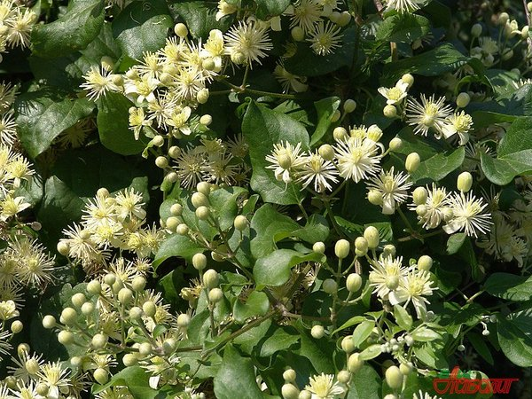
Ломонос виноградолистный – еще один враг человека на природе. Хоть в его названии и присутствует всеми любимый виноград, однако ломонос к нему никакого отношения не имеет, разве что только косвенное. Просто растет он как виноград – это лиановидный кустарник. С помощью завивающихся черешков листьев он цепляется за все, что попадется ему под руку, завоевывая все большие и большие территории.
Это растение рода ломонос семейства лютиковых. Листья у него яйцевидной формы, длиной до 10 сантиметров, шириной до 5 сантиметров, заостренные на длинных черешках. Цветы ломоноса белые, ароматные, в диаметре до 2 сантиметров. Цветков много и собраны они в соцветия, плоды-семянки длиной около 7 сантиметров, шириной 4, собраны в головки. Цветет ломонос с июня по июль. Растет в лесах, в зарослях кустарников, на опушках и каменистых горных склонах, легко поднимается в горы до 1200 метров над уровнем моря, оплетая все на своем пути. Попадание в организм человека ломонос вызывает сильное отравление, со всеми вытекающими последствиями. Поэтому отправляясь на прогулку в лес или горы будьте осторожны и внимательны, особенно если вы идете с детьми.
Помимо того, что это растение ядовитое, он еще является и лекарственным. Его цветки и траву используют в медицинских целях для лечения таких заболеваний как костные опухоли, головная боль, язва желудка, венерические заболевания, используют как мочегонное, потогонное и слабительное средство. В гомеопатии ломонос используют для лечения цистита, малярии и конъюктивита.

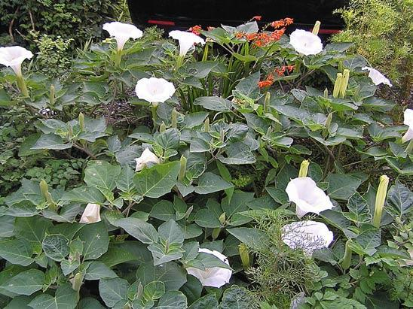
Дурман обыкновенный или вонючий – это вид ядовитого травянистого растения семейства Пасленовых. Дурман однолетнее растение высотой до полутора метров с мощным корнем и прямыми стеблями. Листья яйцевидной формы, с зазубринами, темно-зеленого цвета. Цветки дурмана крупные, белого цвета, с дурманящим запахом, поэтому и назвали это растение дурманом. У дурмана тоже имеется плод – коробочка, которая покрыта шипами и раскрывается она только во время цветения. В коробочке находятся многочисленные семена черного цвета.
Растет дурман обыкновенный рядом с жилищем человека, на свалках, вдоль обочин дорог, в огородах и на пустырях, очень любит влагу. Отравление его семенами также чаще всего получают дети, а симптомы отравления такие как при отравление беленой черной.
Вот мы с вами и выяснили, что ядовитые растения могут быть нам как врагами, так и друзьями. Ничего в природе не бывает просто так или бесполезным. При правильном использовании таких растений они продляют жизнь человека, укрепляя его здоровье. Надо всего лишь быть внимательнее к окружающей среде, беречь ее, не рвать ничего без надобности, не засорять и тогда она ответит нам взаимностью. Надеюсь, что после этой информации отравлений этими растениями не будет, а отдых на Черноморском побережье Краснодарского края будет интересным и приятным как для детей, так и для взрослых. Удачно всем отдохнуть в этом новом сезоне!

На Кавказе мягкий климат и большущее количество солнечных дней в году. Здесь произрастают и те растения, которые не приживаются на территории средней полосы России.
Травяные сборы с Кавказа уникальны. Полезное действие их подтверждено множеством испытаний. А некоторые травы этих сборов произрастают только в этих местах.
Не случайно многие знахари и травники приезжают собирать растения Кавказа для создания лекарственных средств.
Итак, какие же травы собирают в горах Кавказа:
Диоскорея кавказская - является уникальной травой. Она эффективно снижает холестерин. Ее применяют при сахарном диабете. При заболеваниях сердечно-сосудистой системы и внутричерепном давлении.
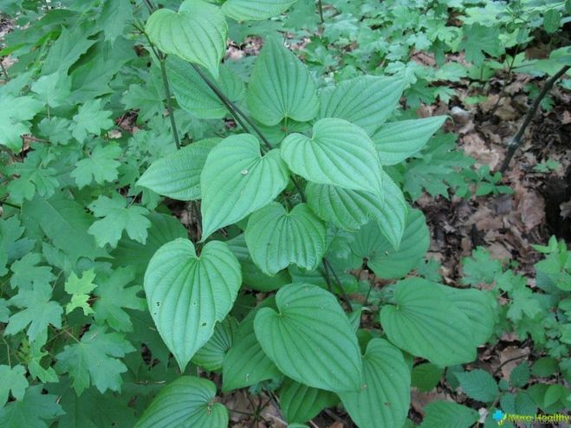
Барбарис - снадобья из этого растения могут эффективно применяются для лечения патологии пищеварительной системы. Особенно оно полезно при заболевании печени.
В растении значительное количества пектинов,которые обладают слизистой консистенцией. Поэтому очень полезно применять подобные средства при патологии желудка, сопровождаемой повышенной кислотностью.
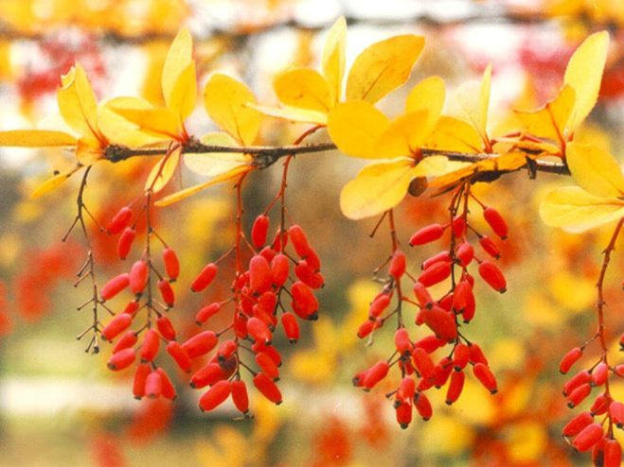
Водосбор - Настой этой удивительной травы применяют при лечении целлюлита. Помогает он и при язвенных заболеваниях, мастопатии, мочекаменной болезни. Главное, с его помощью лечат опухоли молочных желез.
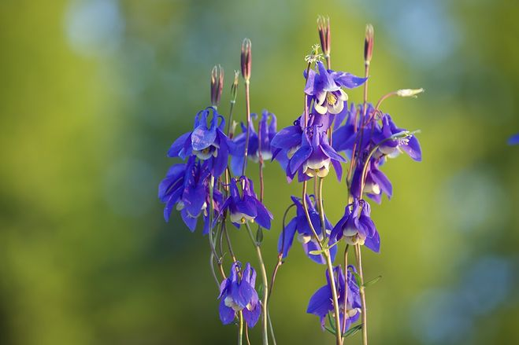
Чабрец - снадобья, приготовленные из него, обладают следующими полезными действиями: антисептическим, обезболивающим, спазмолитическим, сосудорасширяющим, муколитическим и пр.
Отвары и настои из этого растения применяют при хроническом бронхите, язвенной болезни желудка, сниженном артериальном давлении, повышенном газообразовании.
Кроме этого растение помогает справиться с микозом стоп и ладоней.
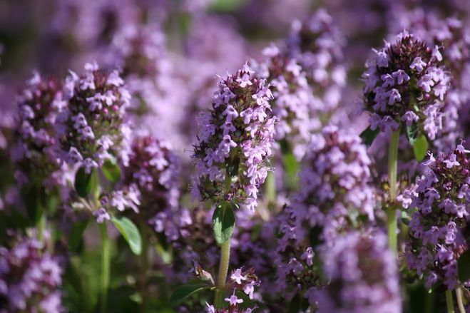
Барвинок малый - в настоях это растение часто используется в качестве средства для подавления головных болей. Так же для нормализации артериального давления, для остановки кровотечений. Применяют и в качестве местного антисептика.
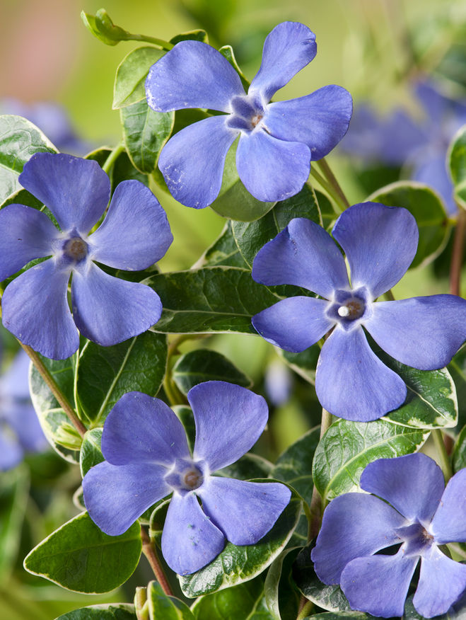
Адамов корень - это удивительное целебное растение обладает способностью восстанавливать работу головного мозга после перенесённых инсультов.
Приём снадобий из него эффективен при параличах и парезах. И при снижении умственных способностей.
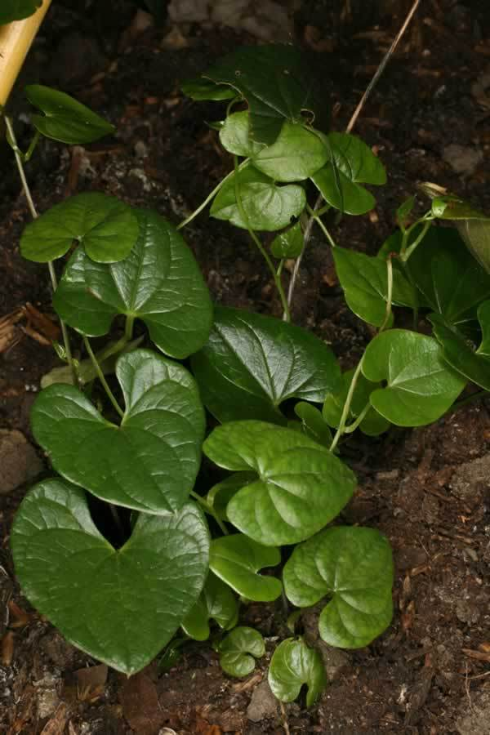
Помните, что любые лекарственные травы рекомендуется использовать исключительно как дополнительную меру воздействия на организм.
Поэтому заменять традиционное лечение при помощи народных снадобий, какими бы эффективными они ни были, абсолютно неправильно и было бы непростительной ошибкой.

